Міністерство освіти і науки України
Національний технічний університет України
«Київський політехнічний інститут»
Факультет інформатики та обчислювальної техніки
Кафедра обчислювальної техніки

ЛАБОРАТОРНА РОБОТА № 3

З дисципліни «Інженерія програмного забезпечення»

На тему «СТРУКТУРНІ ШАБЛОНИ ПРОЕКТУВАННЯ. ШАБЛОНИ COMPOSITE, DECORATOR, PROXY»

ВИКОНАВ:
студент 2 курсу ФІОТ
групи ІО-41
Логвинчук А. І.
Залікова - 4120
Варіант – 4

ПЕРЕВІРИВ:
Старший викладач
к.т.н., с.н.с.
Антонюк А. І.

Київ – 2015
ЗАВДАННЯ

Варіант 4.

Визначити специфікації класів для подання файлової системи у вигляді дерева об'єктів (файл – листовий об'єкт, каталог - вузловий). Кожний об'єкт має атрибут розміру (для файлу задається в конструкторі, для каталогів обчислюється). Реалізувати бізнес-метод отримання розміру для класу каталогу.

ПРОГРАМНИЙ КОД

package com.lab111.labwork3;

/**
*
* @author logan
*
*/

/**
* Component interface.
*/
public interface Path {

/**
* Returns size of file or directory.
* @return size of component
*/
int getSize();

/**
* Adds file or directory.
* @param p object to be added
*/
void add(Path p);

/**
* Deletes file or directory.
* @param p object to be removed
*/
void remove(Path p);

/**
* Displays a list of files and subdirectories in a directory..
*/
void ls();

}
/**
* Leaf component class.
*/
public class File implements Path {

/**
* File name.
*/
int size;

/**
* File size.
*/
String name;

/**
* File constructor.
* @param s file size
* @param n file name
*/
File(int s, String n) {
size = s;
name = n;
}

/**
* @see com.lab111.labwork3.Path#ls()
*/
public void ls() {
System.out.println(Main.indent + name + " ---- Size: "
+ getSize());
}

/**
* @see com.lab111.labwork3.Path#add(Path p)
*/
@Override
public void add(Path p) {
// TODO Auto-generated method stub

}

/**
* @see com.lab111.labwork3.Path#remove(Path p)
*/
@Override
public void remove(Path p) {
// TODO Auto-generated method stub

}

/**
* Returns size of a file.
*/
@Override
public int getSize() {
return size;
}

}
/**
* Composite component class.
*/
public class Directory implements Path {

/**
* Directory name.
*/
private String name;

/**
* List of files and subdirectories.
*/
private ArrayList<Path> childComponents;

/**
* Directory size.
*/
private int size;

/**
* Directory constructor.
* @param n directory name
*/
Directory(String n) {
name = n;
childComponents = new ArrayList<Path>();
}

/**
* @see com.lab111.labwork3.Path#add(Path p)
*/
@Override
public void add(Path p) {
childComponents.add(p);
}

/**
* @see com.lab111.labwork3.Path#remove(Path p)
*/
@Override
public void remove(Path p) {
childComponents.remove(p);
}

/**
* @see com.lab111.labwork3.Path#ls()
*/
@Override
public void ls() {
System.out.println(Main.indent + name + " ---- Size: "
+ getSize());
Main.indent.append(" ");

for (Object element: childComponents) {
((Path) element).ls();
}
}

/**
* Calculates and returns directory size.
*/
@Override
public int getSize() {
size = 0;
if (!childComponents.isEmpty()) {
for (Object element: childComponents) {
size += ((Path) element).getSize();
}
}
return size;
}

}
/**
* Just a demo class.
*/
public class Main {

public static StringBuffer indent = new StringBuffer();

public static void main(String[] args) {
Directory rootDir = new Directory("root");
Directory userDir = new Directory("user");

File file1 = new File(123, "test.txt");
File file2 = new File(231, "bacon.txt");
File file3 = new File(132, "todo.txt");

userDir.add(file3);

rootDir.add(file1);
rootDir.add(file2);
rootDir.add(userDir);

rootDir.ls();
}

}

ДІАГРАМА КЛАСІВ

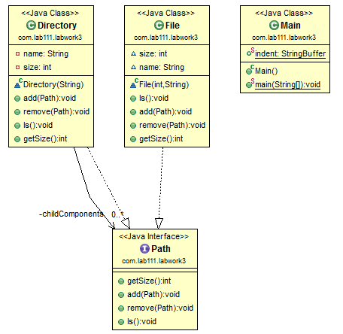

РЕЗУЛЬТАТИ ТЕСТУВАННЯ ПРОГРАМИ

root ---- Size: 486 KB
test.txt ---- Size: 123 KB
bacon.txt ---- Size: 231 KB
user ---- Size: 132 KB
todo.txt ---- Size: 132 KB

ВИСНОВКИ

Ознайомились із структурними шаблонами Composite, Decorator та Proxy.
Отримали навички із застосування шаблонів.
Розроблена відповідна тестова програма.
Результати успішної роботи тестової програми наведені вище підтверджують правильність обраних рішень.

